《江苏农业科学》入选2015—2016年RCCSE中国核心学术期刊A榜

由武汉大学中国科学评价研究中心(Research Center for Chinese Science Evaluation，简称RCCSE)、武汉大学图书馆、中国科教评价网(www.nseac.com)共同研制的第4版《RCCSE中国学术期刊评价研究报告——权威、核心学术期刊排行榜（2015—2016年）》已于近日完成，《江苏农业科学》入选RCCSE中国核心学术期刊(A)。
本次学术期刊评价工作主要分为全部65个一级学科（含3个综合性学科）的期刊学术质量和影响力的综合评价与高职高专成高院校学报综合影响力的独立评价两个部分，其中高职高专成高院校学报的独立评价工作是本中心在该类别期刊进行独立评价的第一次，也是国内学术期刊评价工作的第一次。进入本次评价的学术期刊共有6 201种，其中高职高专成高院校学报267种。在65个一级学科产生权威期刊（A+）316种，核心期刊（A和A-）1 572种，准核心期刊1 848种（B+），一般期刊1 828种（B），较差期刊637种（C）；在高职高专成高院校学报的单独评价中产生核心期刊（A和A-等级）82种，准核心期刊78种（B+），一般期刊80种（B），较差期刊25种（C）。
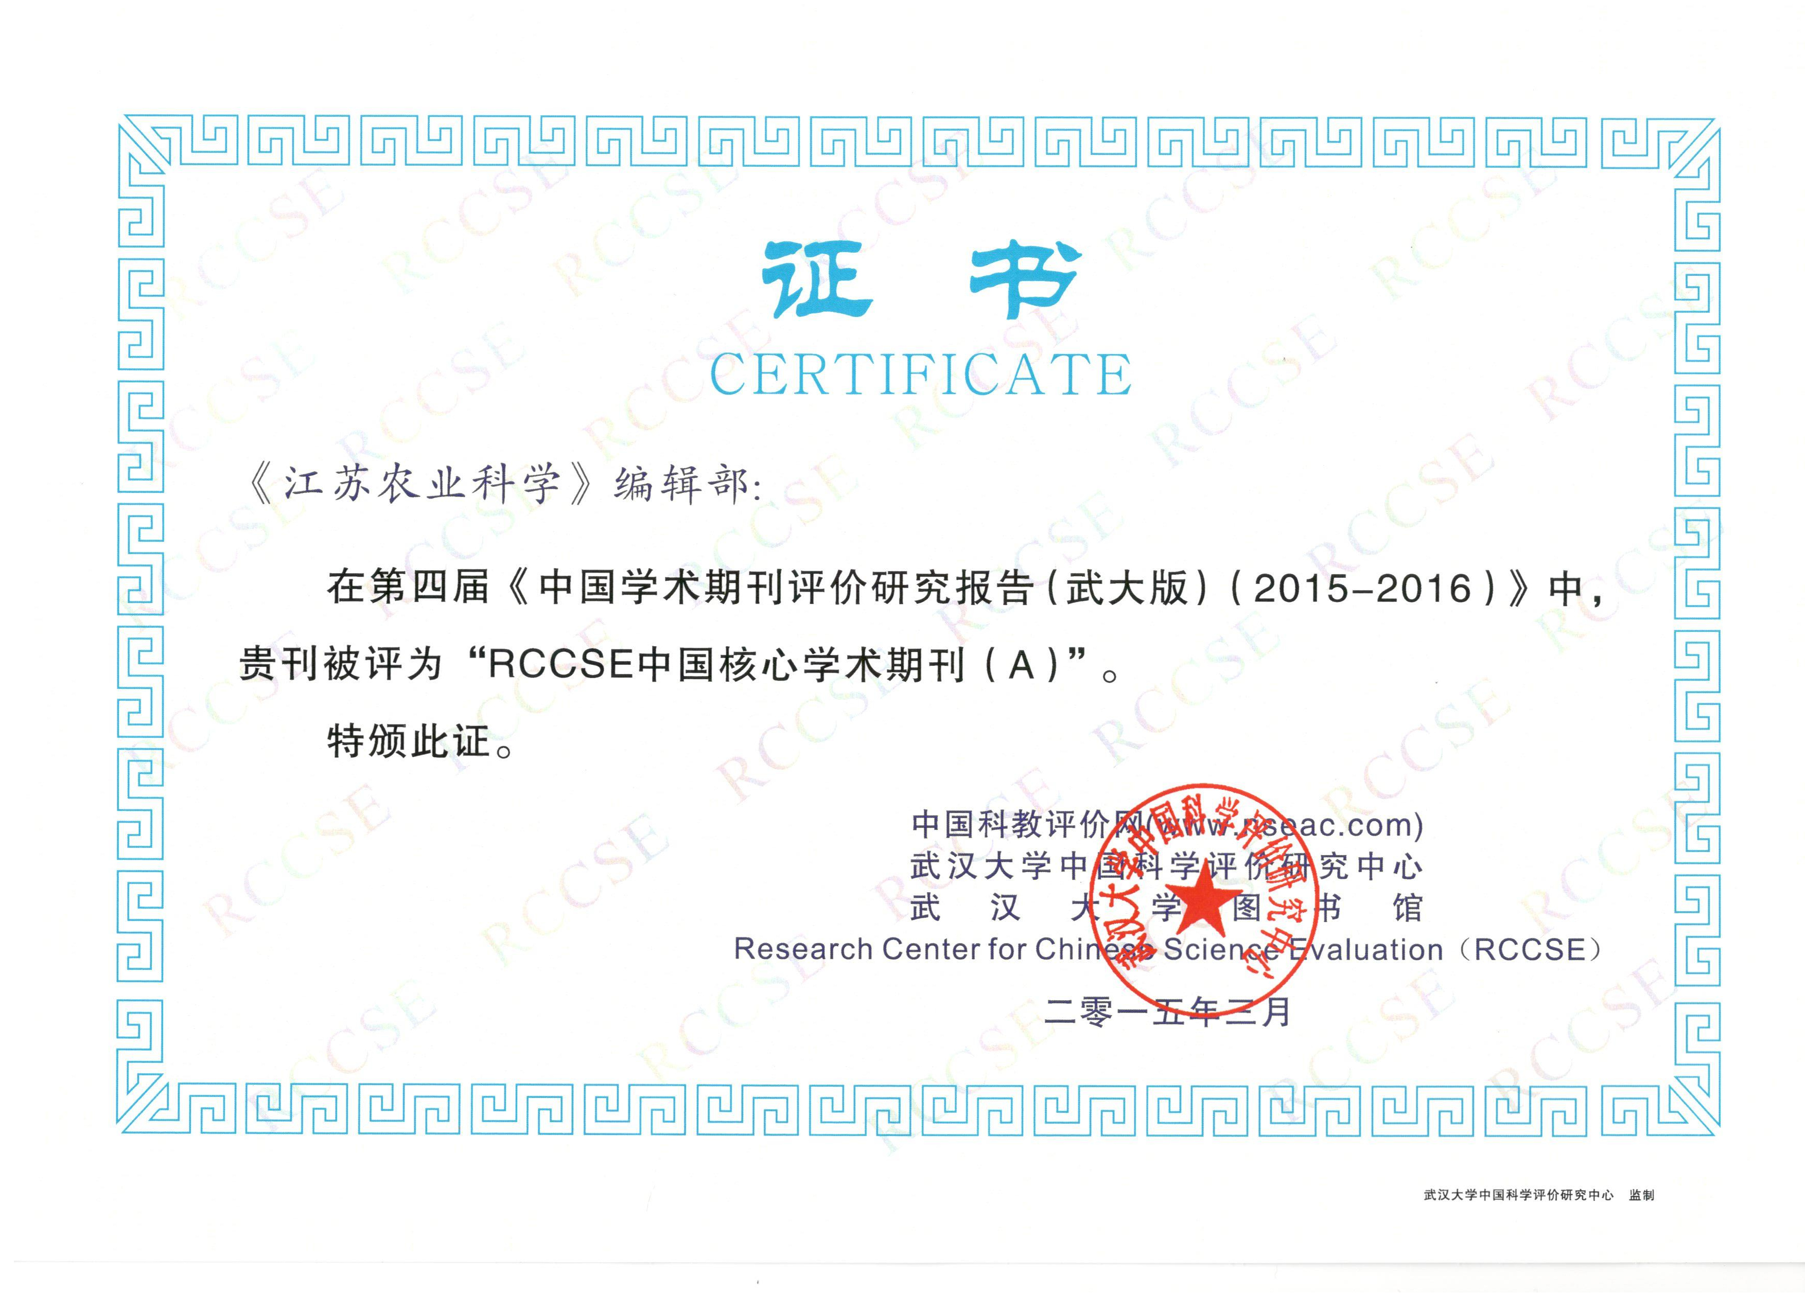
据中国科学技术信息研究所发布的中国科技论文统计结果，经过多项学术指标统合评定及同行专家评议推荐，《江苏农业科学》入选2014年版 “中国科技核心期刊”（中国科技论文统计源期刊）。
由中国农业科学院农业信息研究所组织，联合中国农学会农业科技情报分会、中国农学会农业图书馆分会开展的第三次中国农业核心期刊评选工作已圆满结束，共评选出189种中国农业核心期刊，于2014年12月中旬正式出版《中国农业核心期刊概览2014》。《江苏农业科学》入选本届中国农业核心期刊。中国农业核心期刊评价始于2006年，每4年进行一次，至今已评3次，《江苏农业科学》连续3次均入选。

